**1. Спираль Архимеда**

**.1 Исторические сведения**

Архимед (287 г. до н. э. - 212г. до н. э.) - древнегреческий математик, физик и инженер из Сиракуз (остров Сицилия). Он сделал множество открытий в геометрии. Заложил основы механики, гидростатики, автор ряда важных изобретений.

Архимедова спираль была открыта Архимедом. Это произошло в III веке до н.э., когда он экспериментировал с компасом. Он тянул стрелку компаса с постоянной скоростью, вращая сам компас по часовой стрелке. Получившаяся кривая была спиралью, которая сдвигались на ту же величину, на которую поворачивался компас, и между витками спирали сохранялось одно и то же расстояние.

Архимедову спираль использовали в древности, как наилучший способ определения площади круга. С ее помощью был улучшен древний греческий метод нахождения площади круга через измерение длины окружности. Спираль дала возможность более точного измерения длины окружности, а следовательно, и площади круга.

В III веке да нашей эры Архимед на основе своей спирали изобрёл винт, который успешно применяли для передачи воды в оросительные каналы из водоёмов, расположенных ниже. Позже на основе винта Архимеда создали шнек («улитку»). Его очень известная разновидность - винтовой ротор в мясорубке. Шнек используют в механизмах для перемешивания материалов различной консистенции.

**1.2 Определение спирали Архимеда**

Кривую можно рассматривать как траекторию точки, равномерно движущейся по лучу, исходящему из полюса, в то время как этот луч равномерно вращается вокруг полюса.

Представим себе циферблат часов с длинной стрелкой. Стрелка движется по окружности циферблата. А по стрелке в это время перемещается с постоянной скоростью маленький жучок. Траектория движения жучка представляет собой спираль Архимеда.

**1.3 Построение спирали Архимеда**



Чтобы понять, как получается спираль Архимеда, отметим на чертеже точку, которая является центром спирали Архимеда.

Построим из центра спирали окружность, радиус которой равен шагу спирали. Шаг спирали Архимеда равен расстоянию, которое проходит точка по поверхности круга за один его полный оборот.

Разделим окружность на несколько равных частей с помощью прямых линий. На первой линии откладываем одно деление, на второй-два деления, на третьей-три деления и т. д. Затем чертим соответствующее число дуг из центра окружности, проходящих через первое деление,2-ое и т. д.

Расстояния витков правой спирали, считая по лучу, равны ,а расстояния соседних витков, равны.

Уравнение Архимедовой спирали имеет вид:

**,**

где  - радиус-вектор,- угол вращения,- шаг спирали.

Полярный угол  мы отсчитываем от полярной оси, считая его положительным против часовой стрелки.

При вращении луча против часовой стрелки получается правая спираль (синяя линия) при вращении - по часовой стрелке - левая спираль (красная линия).

Полярный радиус-вектор  мы будем брать как положительным, так и отрицательным; в первом случае его откладывают в направлении, определяемом углом , а во втором в противоположном направлении.



I.Вычислим площадь, описываемую полярным радиусом спирали при одном его обороте, если началу движения соответствует ,

.



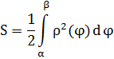

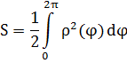

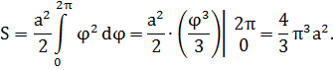

Итак,



Если мы найдем площадь круга радиуса ,то получим

**.**

То есть, мы получили, что площадь фигуры, ограниченной полярной осью и первым витком спирали, равна  площади круга с радиусом, равным наибольшему из полярных радиусов витка.

II.Найдем длину первого витка спирали Архимеда.



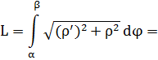

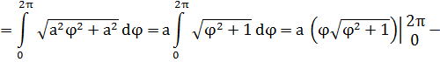

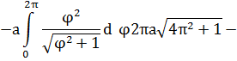

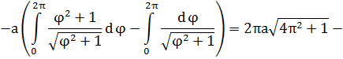

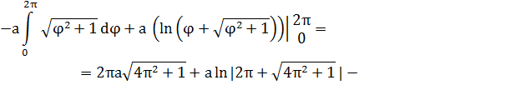

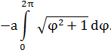

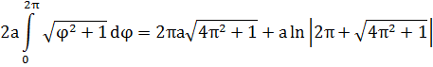



**2. Логарифмическая спираль**

**.1 Исторические сведения**

Логарифмическая спираль была впервые описана Декартом (1638 г., опубликовано в 1657 г). Декарт искал кривую, обладающую свойством, подобным свойству окружности, так чтобы касательная в каждой точке образовывала с радиус-вектором в каждой точке один и тот же угол. Отсюда и название равноугольная. Он показал, что это условие равносильно тому, что полярные углы для точек кривой пропорциональны логарифмам радиус-векторов. Отсюда и второе название: логарифмическая спираль. Независимо от Декарта она была открыта Э. Торричелли в 1644 г. Свойства логарифмической спирали исследовал Я. Бернулли (1692 г.). Её название предложено П. Вариньоном (1704 г.).

**2.2 Определение логарифмической спирали**

**Логарифмическая спираль -** кривая, которая пересекает все лучи, выходящие из одной точки О, под одним и тем же углом.

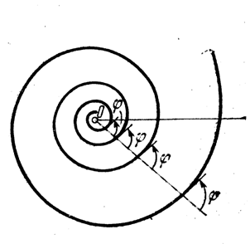

Уравнение кривой в полярных координатах:

**,**

где коэффициенты.

Расстояние между витками растет с увеличением угла.

**.3 Построение логарифмической спирали**

гиперболический спираль архимед логарифмический

Логарифмическую спираль можно построить с помощью так называемого «золотого прямоугольника», т.е. такого, у которого отношение сторон равно золотому сечению:

, 

Если от золотого прямоугольника отрезать квадрат со стороной, равной меньшей стороне прямоугольника, то снова получим золотой прямоугольник, но меньших размеров. Если продолжить этот процесс далее, а затем соединить плавной кривой вершины квадратов, то получим логарифмическую спираль. Точки, делящие стороны прямоугольников в среднем и крайнем отношении, лежат на логарифмической спирали, закручивающейся внутрь.

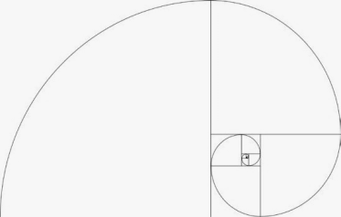

. Найдем длину дуги логарифмической спирали

0≤ ≤ 2, используя формулу:

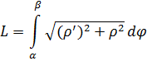

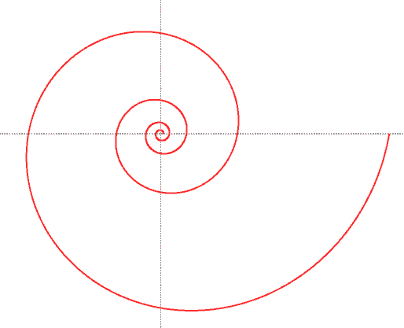

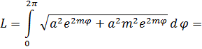

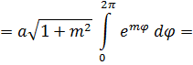



Итак,



II. Вычислим площадь фигуры, ограниченной первым витком логарифмической спирали, используя формулу:

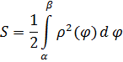

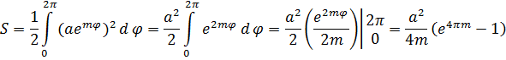

Итак,



**.4 Основные свойства логарифмической спирали**

**1.**Угол, составляемый касательной в произвольной точке логарифмической спирали с радиус-вектором точки касания, постоянный и зависит лишь от параметра .

**2.**Параметр m определяет, насколько плотно и в каком направлении закручивается спираль. В предельном случае, когда =0 спираль вырождается в окружность <http://ru.wikipedia.org/wiki/%D0%9E%D0%BA%D1%80%D1%83%D0%B6%D0%BD%D0%BE%D1%81%D1%82%D1%8C> радиуса . Наоборот, когда стремится к бесконечности <http://ru.wikipedia.org/wiki/%D0%91%D0%B5%D1%81%D0%BA%D0%BE%D0%BD%D0%B5%D1%87%D0%BD%D0%BE%D1%81%D1%82%D1%8C> ( спираль стремится к прямой линии. Угол, дополняющий до 90°, называется наклоном спирали.

**3.**Размер витков логарифмической спирали постепенно увеличивается, но их форма остаётся неизменной.

**4.** Если угол  возрастает или убывает в арифметической прогрессии, то  возрастает (убывает) в геометрической.

**5.**Поворачивая полярную ось вокруг полюса, можно добиться полного уничтожения параметра a и привести уравнение к виду r=, где  - новый параметр.

**6.** Радиус кривизны в каждой точке спирали пропорционален длине дуги спирали от ее начала до этой точки.

**2.5 Логарифмическая спираль в природе**

**Логарифмическая спираль** - единственный тип спирали, не меняющей своей формы при увеличении размеров. Это свойство объясняет, почему логарифмическая спираль так часто встречается в природе.

Царство животных предоставляет нам примеры спиралей раковин, улиток и моллюсков.

Все эти формы указывают на природное явление: процесс накручивания связан с процессом роста. В самом деле, раковина улитки - это не больше, не меньше, чем конус, накрученный на себя. Если мы внимательно посмотрим на рост раковин и рогов, то заметим еще одно любопытное свойство: рост происходит только на одном конце. И это свойство сохраняет форму полностью уникальную среди кривых в математике, форму логарифмической, или равноугольной спирали.

Галактики, штормы и ураганы дают впечатляющие примеры логарифмических спиралей.

И наконец, в любом месте, где есть природное явление, в котором сочетаются расширение или сжатие с вращением появляется логарифмическая спираль.

В растительном мире примеры еще более бросаются в глаза, потому что у растения может быть бесконечное число спиралей, а не только одна спираль у каждого.

Расположение семечек в любом подсолнечнике, чешуек в любом ананасе и другие разнообразные виды растений, простые ромашки… дают нам настоящий парад переплетающихся спиралей.

Паук плетет паутину спиралеобразно.

**.6 Логарифмическая спираль в технике**

Применения логарифмической спирали в технике основаны на свойстве этой кривой пересекать все свои радиус-векторы под одним и тем же углом.

Так, вращающиеся ножи в различных режущих машинах имеют профиль, очерченный по дуге спирали, благодаря чему угол резания (угол между лезвием ножа и направлением его скорости вращения) остается постоянным вдоль всей кромки подвижного ножа, что обеспечивает меньший его износ.

**3. Гиперболическая спираль**

**.1 Определение гиперболической спирали**

**Гиперболическая спираль** - плоская трансцендентная кривая <http://ru.wikipedia.org/wiki/%D0%A2%D1%80%D0%B0%D0%BD%D1%81%D1%86%D0%B5%D0%BD%D0%B4%D0%B5%D0%BD%D1%82%D0%BD%D0%B0%D1%8F_%D0%BA%D1%80%D0%B8%D0%B2%D0%B0%D1%8F>, уравнение которой в полярных координатах имеет вид:



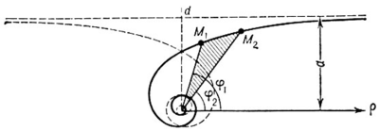

Кривая состоит из двух ветвей, симметричных относительно прямой  (см. рис.). Начало координат является асимптотической точкой. Асимптота - прямая, параллельная полярной оси и отстоящая от нее на расстоянии .

Гиперболическая спираль получается при движении точки по вращающейся прямой таким образом, что ее расстояние от центра вращения всегда будет обратно пропорционально углу поворота прямой, измеренному от начального положения.

I.Найдем площадь сектора :

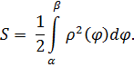

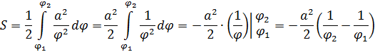

Итак,



II.Вычислим длину дуги гиперболической спирали, используя формулу:



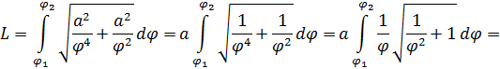

=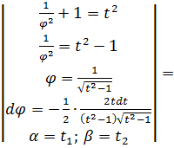

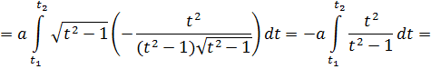

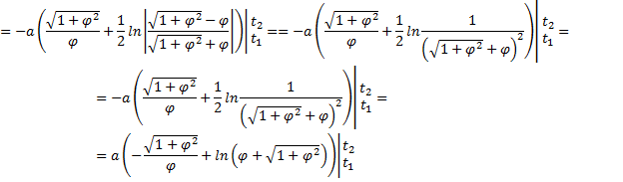

Итак, длина дуги между точками M1(, ) и M2(, ) имеет вид:

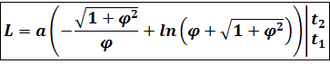

**Список литературы**

1. Большой энциклопедический словарь «Математика»,

Гл. редактор Ю.В. Прохоров, Научное изд-во «Большая Российская Энциклопедия», М.: 1998

2. <http://mathemlib.ru>

. <http://www.phisiki.com/>

. Маркушевич А.И., Замечательные кривые, М., 1978 г.

. <http://hijos.ru/>

. Википедия

. Фихтенгольц Г.М., Курс дифференциального и интегрального исчисления; том I,II- М.: Наука, 1969

. Математическая энциклопедия. Главный редактор И.М. Виноградов, т.3 - М.: «Советская энциклопедия», 1982

. Графики функций. Справочник. Вирченко Н.А., Ляшко И.И., Швецов К.И.,1979 г.